Landesschulrat gratuliert zur Auszeichnung
Am Mittwoch, 4. Dezember 2013 gratulierte die zuständige Landesschulinspektorin Mag. Susanne Ripper der Schulgemeinschaft zur Klimaschutzauszeichnung. Die HLUW Yspertal ist ja Siegerin des österreichischen Klimaschutzpreis 2013.
St. Pölten, Yspertal – „In Österreich ist bereits jeder zwanzigste Arbeitsplatz ein sogenannter „Green Job“, rund 11 Prozent des BIP (Brutto-Inlands-Produktes) werden in diesem Sektor erwirtschaftet. Daher ist es uns ein großes Anliegen die Jugend für künftige Umwelt-und Klimaschutztechnologien auszubilden und vorzubereiten“, so HR. Direktor Mag. Johann Zechner. Die HLUW Yspertal ist eine Privatschule des Zisterzienserstiftes Zwettl mit Sitz in Yspertal. Vor 23 Jahre wurde die Schule unter der Schulerhaltung des Stiftes und der Marktgemeinde Yspertal gegründet. Mit dem Projekt „Nachhaltige Ausbildung an der HLUW Yspertal“ ist es gelungen, in der Kategorie „Alltag“ den Österreichischen Klimaschutzpreis 2013 zu gewinnen.

Freude beim Landesschulrat Niederösterreich

„Über 23 Jahre Umweltschutz- und Klimaschutzausbildung auf Maturaniveau sind der Beweis für diesen Erfolgskurs“, freut sich Landesschulinspektorin Mag. Susanne Ripper bei ihrem Besuch an der Waldviertler Schule. „Ich danke besonders Direktor Mag. Johann Zechner und allen Lehrkräften für ihre umsichtige und nachhaltige Arbeit im Sinne unserer Jugendlichen. Innovationen gerade im Bereich vom Umwelt- und Klimaschutz sind für eine positive Zukunft besonders wichtig.“
Die Höhere Lehranstalt für Umwelt und Wirtschaft Yspertal ist die einzige Schule in Österreich, die Jugendliche für eine rohstoff- und energiesparende bzw. nachhaltige und ökosoziale Wirtschaft ausbildet.
Ausbildung mit Zukunft
Einerseits wird eine theoretische Schulausbildung für Umwelt-, Wasser- und Kommunalwirtschaft angeboten, gleichzeitig werden die Inhalte bei zahlreichen Projekten unter Berücksichtigung der Nachhaltigkeitsidee auch in die Praxis umgesetzt. Die Schule ist seit 2008 Trägerin des Österreichischen Umweltzeichens. Sie wird energetisch mit Sonnenkollektoren, Photovoltaik- und Windkraftanlagen (letztere dzt. im Versuchsbetrieb), einer Stromtankstelle, einem Kleinwasserkraftwerk, einer Hackschnitzelheizung und per Wärmerückgewinnung aus Abwasser versorgt. Der gesamte Energieverbrauch und die Energiegewinnung werden von einem Energiemanagementsystem gesteuert, das auch von den Schülerinnen und Schülern betreut, dokumentiert und kontrolliert wird.
Greenjobs: Ausbildung für ganz Österreich
Greenjobs, ob in der Privatwirtschaft oder im öffentlichen Sektor, sind gefragt. Die HLUW bildet aktuell in den beiden Ausbildungszweigen „Umwelt und Wirtschaft“ und „Wasser- und Kommunalwirtschaft“ aus. Informationen zu dieser unikaten Ausbildung unter http://www.hlaysper.ac.at oder am Tag der offenen Tür am Samstag, 18. Jänner 2013 ab 9.00 Uhr.

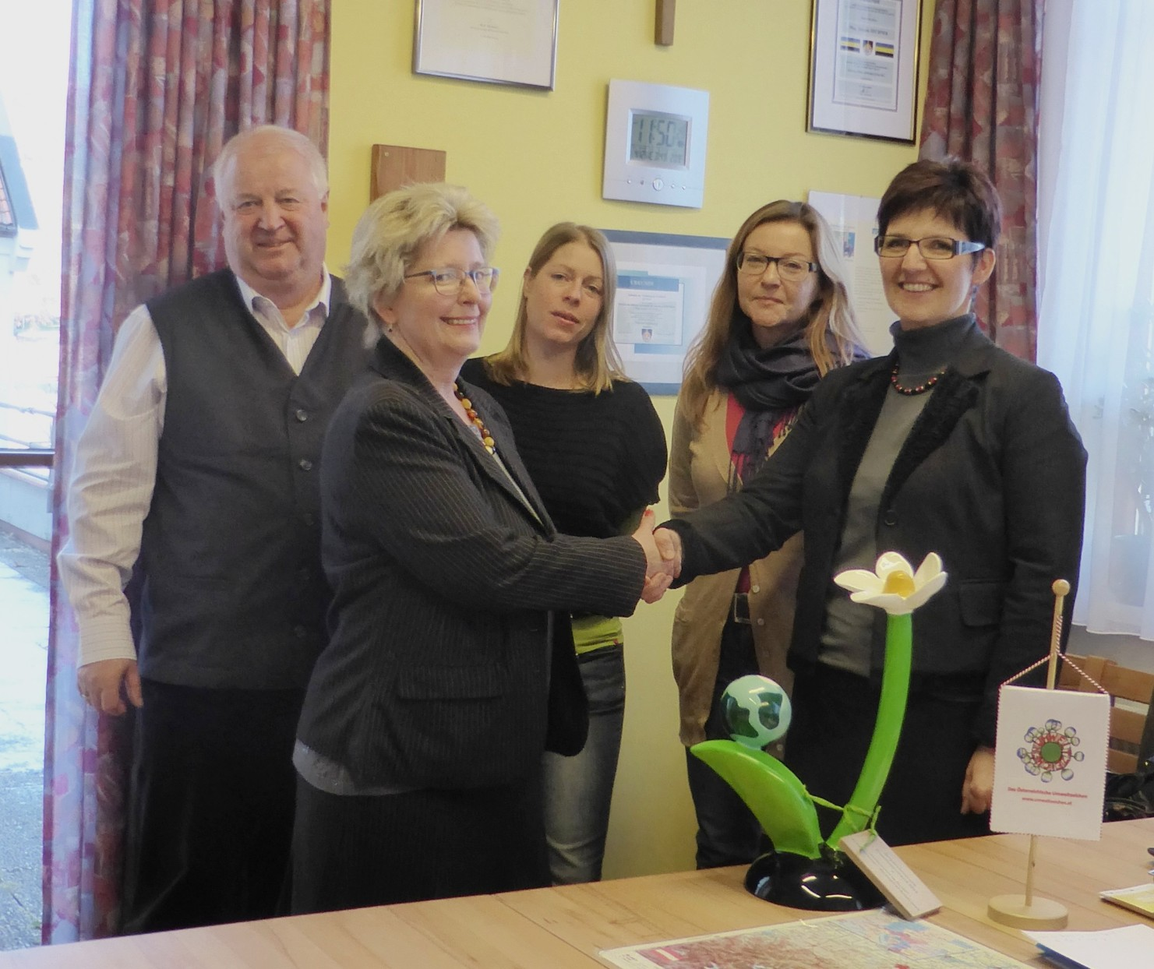

HLUW – Yspertal - Gratulation zum österreichischen Klimaschutzpreis 2013 von der zuständigen Landesschulinspektorin Mag. Susanne Ripper. – (vlnr) HR Dir. Mag. Johann Zechner, Mag. Edith Wernad, Schulqualitätsbeauftragte Mag. Eva-Maria Mayer, Schulqualitätsbeauftragte DI Dr. Angelika Pfeifer und LSI Mag. Susanne Ripper
Foto: HLUW Yspertal

